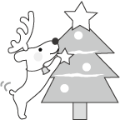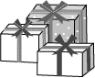5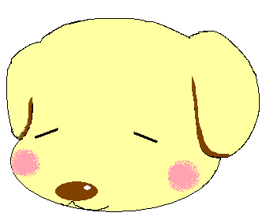

全体運

意味を書いているときに左の答えがちがうと思ったら**「赤ペン」**で直してね！

第7回Billy’s Test 　【その２】

**3** **年 組　　番　名前**

２　１で作った英文の日本語の意味を　　　　 に書きなさい。また、意味を答えたときのあなたの気持ちに

もっとも近いものを選び、そのマークを○で囲みなさい。

１　次の文でもっとも適切な場所に**(　 )**の語を入れて英文を完成させ、

　　その記号を○で囲みなさい。

|  |  |  |  |  |
| --- | --- | --- | --- | --- |
| (10) | The beautiful mountain in your city famous. **(is)**  ア イ ウ エ |  | (10) | ✿beautiful = 美しい　✿mountain = 山 ✿city = 市 ✿famous = 有名な |
| (11) | The best dress to wear today blue.  **(is)**  ア イ ウ エ オ |  | (11) | ✿best = 最もふさわしい　✿dress = ドレス　✿wear = 着る　✿today = 今日　✿blue = 青い |
| (12) | This big cake very good.　 **(is)**  ア イ ウ エ |  | (12) | ✿big = 大きい　✿cake = ケーキ　✿good = おいしい |
| (13) | The new train to Kyoto fast. **(is)**  ア イ ウ エ |  | (13) | ✿new = 新しい ✿train = 電車 ✿Kyoto = 京都 ✿fast = 速い |
| (14) | Which Chinese song your favorite?  **(is)**  ア イ ウ エ |  | (14) | ✿Chinese = 中国の　✿song = 歌　✿favorite = お気に入り |
| (15) | This long letter from my cousin. **(is)**  ア イ ウ エ |  | (15) | ✿long = 長い　✿letter = 手紙　✿cousin = いとこ |
| (16) | This small yellow sweater for my brother. **(is)**  ア イ ウ エ オ |  | (16) | ✿small = 小さい　✿yellow = 黄色い ✿sweater = セーター　✿brother = 弟 |
| (17) | Which book in the library? **(is)**  ア イ ウ |  | (17) | ✿book = 本 ✿library = 図書館 |
| (18) | The new uniform of my sister on the table. **(is)**  ア イ ウ　　　 エ　 オ |  | (18) | ✿new = 新しい ✿uniform = ユニフォーム ✿sister = 妹 ✿table = テーブル |